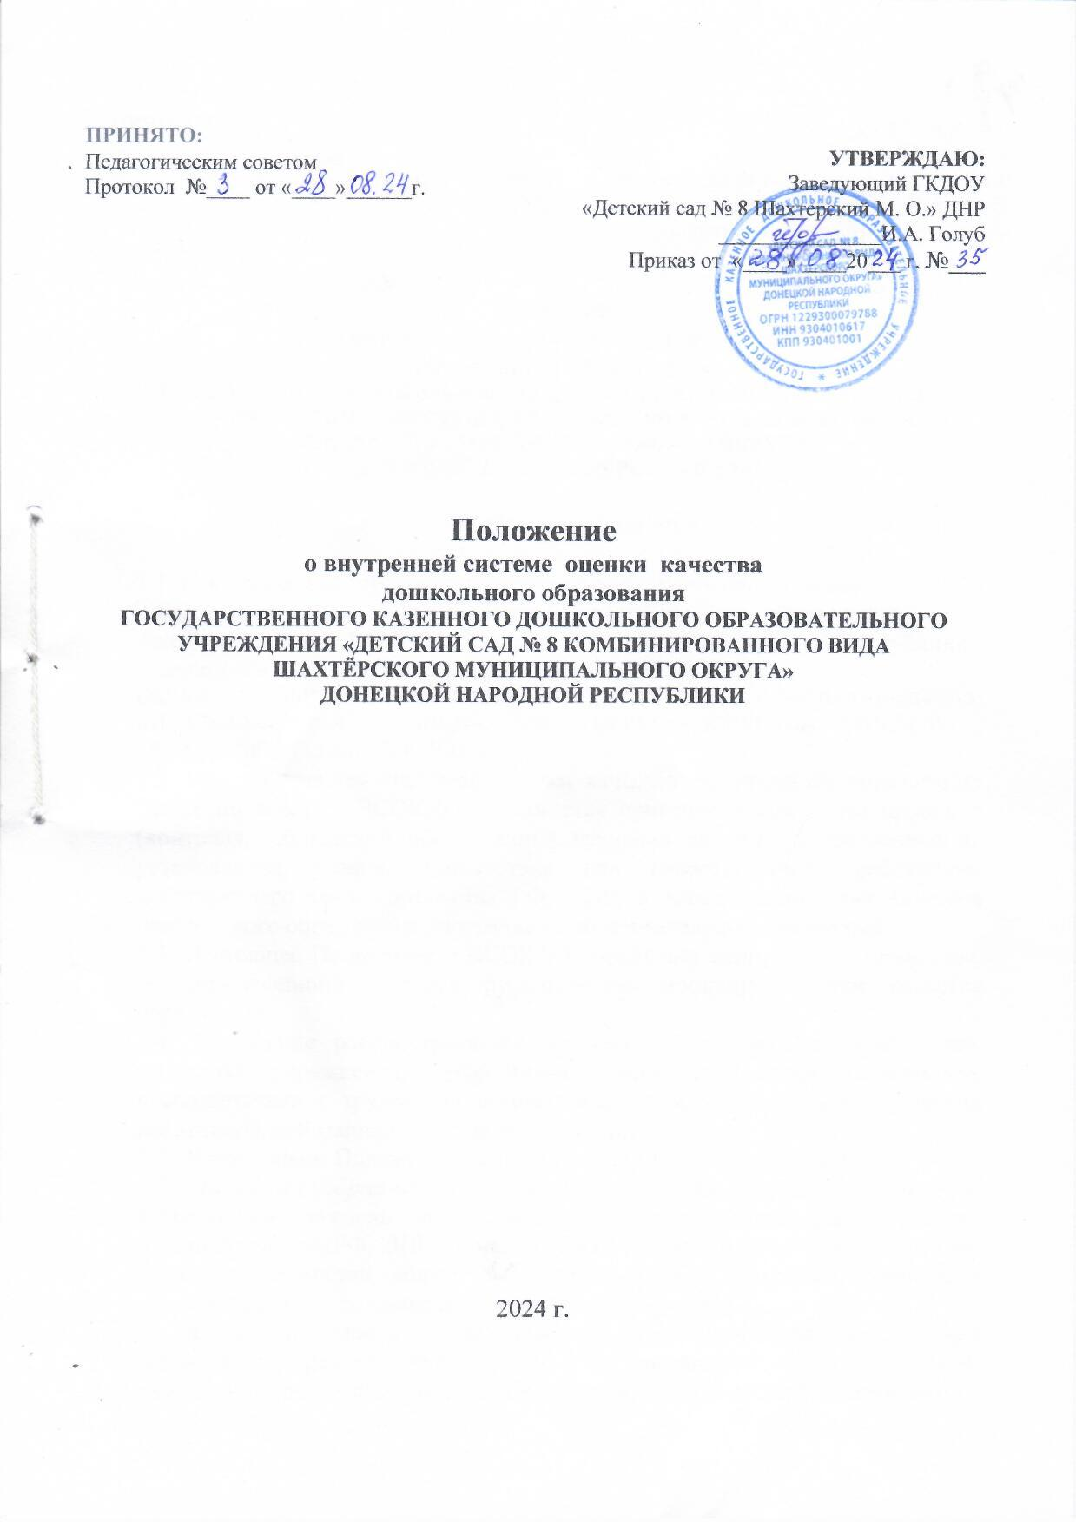

- Общие положения

1.1. Настоящее Положение о внутренней системе оценки качества дошкольного образования разработано в соответствии с действующим законодательством Российской Федерации, Донецкой Народной Республики, Уставом ГОСУДАРСТВЕННОГО КАЗЕННОГО ДОШКОЛЬНОГО ОБРАЗОВАТЕЛЬНОГО УЧРЕЖДЕНИЯ «ДЕТСКИЙ САД № 8 КОМБИНИРОВАННОГО ВИДА ШАХТЁРСКОГО МУНИЦИПАЛЬНОГО ОКРУГА» ДОНЕЦКОЙ НАРОДНОЙ РЕСПУБЛИКИ (далее - ГКДОУ).

1.2. Под внутренней системой оценки качества дошкольного образования (далее по тексту - ВСОКДО) понимается проведение комплекса процедур (контроля, наблюдений, обследований, изучения, анализа), направленных на установление уровня соответствия или несоответствия требованиям действующего законодательства РФ, ДНР, в части обеспечения качества дошкольного образования участниками образовательных отношений.

1.3. Настоящее Положение о ВСОКДО определяет цели, задачи, принципы, ее организационную структуру, перечень процедур оценки качества образования.
1.4. Положение распространяется на деятельность всех педагогических работников учреждения, осуществляющих профессиональную деятельность в соответствии с трудовыми договорами, в том числе на педагогических работников, работающих по совместительству.
1.5. В настоящем Положении используются следующие термины:
Качество образования – комплексная характеристика образования, выражающая степень его соответствия требованиям действующего законодательства РФ, ДНР, в части обеспечения государственных гарантий на основе единства обязательных требований к условиям реализации образовательных программ дошкольного образования.
Качество условий – выполнение санитарно-гигиенических норм организации образовательного процесса; организация питания в дошкольном учреждении; реализация мер по обеспечению безопасности воспитанников в организации образовательного процесса, соответствие материально-технических и кадровых ресурсов требованиям ФГОС ДО.
Оценка качества образования – определение с помощью диагностических и оценочных процедур степени соответствия ресурсного обеспечения, образовательного процесса, образовательных результатов нормативным требованиям, социальным и личностным ожиданиям участников образовательных отношений.
Критерий – признак, на основании которого производится оценка, классификация оцениваемого объекта.
Показатель - обобщённая характеристика какого-либо объекта, процесса или его результата, понятия или их свойств, выраженная в численной форме.
Мониторинг в системе образования – комплексное аналитическое отслеживание процессов, определяющих количественно – качественные изменения качества образования, результатом которого является установление степени соответствия измеряемых образовательных результатов, условий их достижения и обеспечение общепризнанной, зафиксированной в нормативных документах и локальных актах системе государственно-общественных требований к качеству образования, а также личностным ожиданиям участников образовательного процесса.
Инструментарий – совокупность форм и методов анализа и регистрации состояния качества образования, а также система оценки уровня образовательных достижений.
1.6. В качестве источников данных для оценки качества образования используются:
- анализ результатов внутреннего контроля образовательной деятельности;
- педагогический мониторинг;
- психолого-педагогическая диагностика;
​- социологическое анкетирование;
​- отчеты педагогов и воспитателей дошкольного учреждения;
​- наблюдение занятий, мероприятий, организуемых педагогами дошкольного учреждения.
  - Настоящее положение, все дополнения и изменения к нему рассматриваются и принимаются педагогическим советом дошкольного учреждения, утверждаются приказом заведующего.
  - Настоящее положение действует до принятия нового.

- Основные цели, задачи, принципы системы внутренней оценки качества образования

2.1. Целью ВСОКДО является установление соответствия качества дошкольного образования в дошкольном учреждении действующему законодательству РФ, ДНР в сфере образования.

2.2. Задачами ВСОКДО являются:
- формирование механизма единой системы сбора, обработки и хранения информации о состоянии качества образования в дошкольном учреждении;
- систематическое отслеживание и анализ состояния системы образования в дошкольном учреждении для принятия обоснованных и своевременных управленческих решений, направленных на повышение качества образовательного процесса и образовательного результата;
- максимальное устранение эффекта неполноты и неточности информации о качестве образования, как на этапе планирования образовательных результатов, так и на этапе оценки эффективности образовательного процесса по достижению соответствующего качества образования.
2.3. Назначение ВСОКДО – обеспечение МБДОУ информацией:
- о качестве реализации образовательного процесса в дошкольном учреждении,
- о качестве условий в дошкольном учреждении, обеспечивающих образовательный процесс,
- о качестве образовательных результатов, достигнутых при реализации ФОП – ОП ДО.
2.4.Основными принципами системы внутренней оценки качества образования в дошкольном учреждении являются:
- принцип объективности, достоверности, полноты и системности информации о качестве образования;
- принцип открытости, прозрачности процедур оценки качества образования;
- принцип доступности информации о состоянии и качестве образования для участников образовательных отношений;
- принцип оптимальности использования источников первичных данных для определения показателей качества и эффективности образования (с учетом возможности их многократного использования);
- принцип инструментальности и технологичности используемых показателей (с учетом существующих возможностей сбора данных, методик измерений, анализа и интерпретации данных, подготовленности потребителей к их восприятию);
- принцип взаимного дополнения оценочных процедур, установление между ними взаимосвязей и взаимозависимостей;
- принцип соблюдения морально-этических норм при проведении процедур оценки качества образования в ДОУ.

3.Структура внутренней системы оценки качества образования

3.1. Внутреннюю оценку качества образования (сбор, обработку, анализ полученных результатов) осуществляют администрация дошкольного учреждения (заведующий, заместитель заведующего по воспитательной и методической работе), педагоги.

3.2. Администрация дошкольного учреждения:
- формирует блок локальных актов, регулирующих функционирование системы внутренней оценки качества образования, утверждает их приказом заведующего и контролирует их исполнение;
- обеспечивает в соответствии с ФОП – ОП ДО проведение мониторинговых, социологических и статистических процедур по вопросам качества образования;
- организует сбор, обработку, хранение и использование информации о состоянии качества образования на уровне дошкольного учреждения;
- формирует информационно - аналитические материалы по результатам оценки качества образования в дошкольном учреждении;
- принимает управленческие решения по развитию качества образования на основе анализа результатов, полученных в процессе оценки, реализации системы внутренней оценки качества образования.
3.3. Педагоги дошкольного учреждения:
- осуществляют проведение мониторинговых, социологических и статистических процедур с детьми и их родителями (законными представителями) своей группы или своего направления деятельности, сбор и обработку полученной информации о состоянии качества образования в группе или по своему направлению деятельности в дошкольном учреждении;
- участвуют в разработке системы измерений показателей, характеризующих состояние и динамику качества образования дошкольного учреждения.

4. Реализация внутренней системы оценки качества образования

4.1. Объект оценки: качество дошкольного образования с учетом требований действующего законодательства РФ, ДНР.
4.2. Предмет оценки: соответствие качества дошкольного образования требованиям действующего законодательства РФ, ДНР.
Предметом системы внутренней оценки качества образования являются:
​- качество условий реализации ФОП - ОП ДО;
​- качество организации образовательной деятельности в дошкольном учреждении;
​- качество результатов освоения ФОП - ОП ДО.
4.3. Инструментами ВСОКО являются локальные акты, обеспечивающие регламент мониторинговых процедур и регламент предоставления результатов мониторингов и специальных исследований, план реализации ВСОКО, графики проведения мониторинговых процедур, критерии и показатели оценивания результатов.
4.4. Процедура проведения мониторинговых процедур предполагает следующий алгоритм действий:
- сбор информации на основе используемых методик;
- анализ и обработка полученных данных;
- рассмотрение полученных результатов на педагогическом совете;
- выявление влияющих на качество образования факторов, принятие управленческих решений по устранению отрицательных последствий;
- формулирование основных стратегических направлений развития образовательного процесса на основе анализа полученных данных.
4.5. Результаты оценки оформляются в схемах, графиках, таблицах, диаграммах, отражаются в справочно-аналитических материалах, содержащих констатирующую часть, выводы и конкретные, реально выполнимые рекомендации с указанием сроков исполнения и ответственных исполнителей.
4.6. Результаты анализа данных ВСОКО используются для составления ежегодного отчета дошкольного учреждения о результатах самообследования деятельности.
4.2.1. Система оценки качества условий реализации ФОП - ОП ДО включает в себя:
4.2.1.1. Требования к развивающей предметно-пространственной среде:
- соответствие компонентов предметно-пространственной среды реализуемой ФОП-ОП ДО, возрастным возможностям воспитанников, требованиям ФГОС ДО;
4.2.1.2. Требования к материально-техническим условиям:
- наличие условий в дошкольном учреждении для детей с ОВЗ;
- оснащенность групповых помещений, кабинетов современным оборудованием, средствами обучения и мебелью в соответствии с требованиями СанПиН, требованиям правил пожарной безопасности, научно-методическое обеспечение;
4.2.1.3. Требования к кадровым условиям:
- укомплектованность дошкольного учреждения педагогическими кадрами в соответствии со штатным расписанием, квалификационными требованиями к занимаемой должности, уровню образования и уровню квалификации.
4.2.1.4. Требования к психолого-педагогическим условиям:
- наличие условий в дошкольном учреждении для осуществления медицинского сопровождения воспитанников в целях охраны и укрепления их здоровья;
- наличие консультативной поддержки педагогов и родителей по вопросам воспитания и обучения воспитанников, инклюзивного образования (в случае его организации);
- наличие организационно-методического сопровождения процесса реализации ФОП-ОП ДО;
- оценка эффективности оздоровительной работы в ДОУ (здоровьесберегающие программы, режим дня и т.п.).
4.2.2. Система оценки качества образовательной деятельности.
Содержание процедуры оценки системы качества организации педагогической деятельности включает в себя:
- оценку рациональности содержания ФОП – ОП ДО, методов и технологий;
- качество осуществления педагогами образовательной деятельности, осуществляемой в процессе организации различных видов детской деятельности (игровой, коммуникативной, трудовой, познавательно исследовательской, изобразительной физической, конструктивной, музыкальной, чтения художественной литературы) и в ходе режимных моментов;
- качество организации педагогами самостоятельной деятельности детей;
- качество построения сотрудничества с семьями воспитанников.
4.2.3. Система оценки качества результатов образовательной деятельности в дошкольном учреждении.
Содержание процедуры оценки системы качества результатов освоения ФОП – ОП ДО включает в себя:
- динамику индивидуального развития детей;
- динамику показателя здоровья детей;
- динамику уровня адаптации детей к условиям дошкольного учреждения;
- степень освоения ребенком ФОП-ОП ДО, его образовательных достижений,
- уровень развития способностей и склонностей, интересов воспитанников;
- уровень готовности старших дошкольников к обучению в школе;
- уровень удовлетворенности родителей деятельностью дошкольного учреждения.

5. Подведение итогов и оформление результатов
внутренней системы оценки качества образования

5.1. Придание гласности и открытости результатам оценки качества образования осуществляется путем предоставления неперсонифицированной обобщенной информации:
- основным потребителям результатов системы оценки качества образования;
- размещение отчета о самообследовании на официальном сайте дошкольного учреждения.
6. Ответственность

6.1. Лица, осуществляющие оценку качества образования, несут ответственность за достоверность излагаемых фактов, представляемых в справках по итогам оценки.
6.2. Заведующий несет ответственность за предоставление достоверной информации об уровне качества образования в дошкольном учреждении заинтересованным лицам.

7. Делопроизводство

7.1. Результаты ВСОКО (информационно-аналитические справки, таблицы, диаграммы и другое) оформляются на бумажных и электронных носителях и хранятся в течение срока реализации ФОП - ОП ДО.
7.2. По истечение срока передаются в архив дошкольного учреждения.



